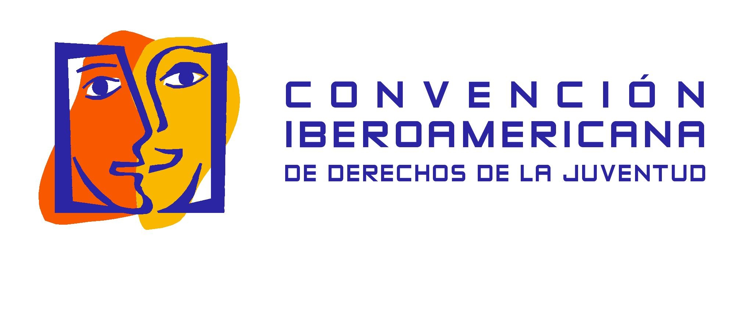
La Organización Iberoamericana de Juventud (OIJ) es un organismo internacional de carácter intergubernamental constituido para promover el diálogo, la concertación y la cooperación en materia de juventud entre los países iberoamericanos, según el ámbito definido por la Cumbre Iberoamericana de Jefes de Estado y de Gobierno.

Este mecanismo reúne, en representación de sus respectivos Estados, a las estructuras oficiales responsables de las políticas de juventud de los siguientes países: Argentina, Bolivia, Brasil, Colombia, Cuba, Costa Rica, Chile, Ecuador, El Salvador, España, Guatemala, Honduras, México, Nicaragua, Panamá, Paraguay, Perú, Portugal, República Dominicana, Uruguay y Venezuela. La Conferencia Iberoamericana de Ministros de Juventud es el órgano supremo de la Organización.

Paralelamente a todo el trabajo que realizamos en la OIJ, en este momento nuestro mayor esfuerzo se centra en promover y difundir la Convención Iberoamericana de Derechos de la Juventud. Se trata del primer texto de carácter Internacional que dará soporte jurídico al conjunto de los gobiernos iberoamericanos para el desarrollo de políticas dirigidas a la promoción y fortalecimiento de las potencialidades de la juventud.

En términos de derechos, la Convención representa un paso adelante en la construcción de un entorno favorable para fomentar y proteger la ciudadanía integral de los jóvenes de Iberoamérica, en su calidad de actores estratégicos del desarrollo. Conlleva una correlativa obligación de los Estados-Parte de adoptar, progresivamente, decisiones y medidas concretas, en el contexto de los desafíos y retos que plantea el mundo contemporáneo.

¿Por qué y para qué?

Los jóvenes son un contingente poblacional sin protección jurídica propia, han estado, históricamente, subsumidos en otras franjas etareas. En esta coyuntura, nuestra Región, Iberoamérica, ha sido la primera geografía del planeta en destacar la importancia de definir, en términos de Derecho Internacional, criterios y pautas transversales e intersectoriales, que se erijan sobre la base de las demandas, necesidades, fortalezas y competencias de la juventud.

Del mismo modo, en el plano regional, la Convención multiplicará los puentes de cooperación entre los países que conforman la Comunidad Iberoamericana de Naciones, estrechando vínculos de solidaridad, hermandad, acompañamiento y asistencia recíproca, dentro de los extremos que marca la memoria que nos une.

¿Cuándo?

La Convención fue suscrita los días 10 y 11 de octubre de 2005, en Badajoz, España, donde se reunieron los delegados plenipotenciarios de los Estados Miembros de la Organización Iberoamericana de Juventud, con el propósito de adoptar y suscribir el texto de la Convención Iberoamericana de Derechos de los Jóvenes.

¿Cómo fue el proceso?

El texto, que surgió por mandato de la IX Conferencia Iberoamericana de Ministros de Juventud, celebrada en Lisboa, Portugal, en 1998, ha recorrido un largo camino que tuvo su primer punto de inflexión con la 1ª Sesión Convencional celebrada en Santo Domingo, República Dominicana, los días 1 y 2 de abril de 2004. De allí, después de una serie de debates, reflexiones y consenso entre los países participantes, surgió el articulado que se suscribirá en octubre de 2005.

¿Cómo es?

La Convención consta de un total de 44 artículos que dan cabida a derechos específicamente formulados para atender la problemática de los Jóvenes. En este sentido, será el primer texto, en materia de Derechos de la Juventud, que será entregado para que forme parte del sistema jurídico de Derechos Humanos de las Naciones Unidas, con el fin de promover su adopción y aplicación mundial.

Entre los Derechos que la Convención proclama se encuentran, no sólo formulaciones específicas para la Juventud como el Derecho a la Vida, a la Justicia o a la Libertad de Expresión, sino formulaciones expresas del Derecho a la Vivienda o a formular Objeción de Conciencia.

La Organización Iberoamericana de Juventud ha prestado todo su apoyo a este proyecto y ha venido dedicando gran parte de sus esfuerzos a la concreción de esta iniciativa. Por ello, promovió, en el marco de la celebración de la XII Conferencia Iberoamericana de Ministros de Juventud, la adopción de una Resolución Específica para la apertura de este proceso convencional.

En la OIJ estamos conscientes de que la Convención quedará en letra muerta si es que no es la sociedad civil, las y los jóvenes con distintos niveles de organización, quienes se apoderan de su contenido y exigen a sus gobiernos la ratificación y el cumplimiento de lo allí señalado.

